
...Без високої культури читання немає ні школи,
ні справжньої розумової праці, читання –
це найважливіший інструмент навчання
та джерело багатого духовного життя.
В.Сухомлинський

Поради батькам майбутніх першокласників
,,Як навчити любити книгу”

Без допомоги дорослих дитині не потрапити в чарівний світ книги. Діти, отримавши «книжкове щеплення» в ранньому дитинстві, безперечно, краще підготовлені до навчання в школі. Вони вміють слухати, зосередитися на певному занятті, добре розмовляють.
Тому, батьки та матері, слово за вами.
• Більше читайте маляті вголос, краще кожен день, зробіть із цього улюблений сімейний ритуал.
• Не вмовляйте послухати, а «заохочуйте» її. Корисні хитрощі: дозвольте дитині самостійно підбирати книжки.
• Відведіть місце для дитячих книг на загальній книжковій полиці, куди дитина зможе дістатися в будь-яку хвилину самостійно. Це в очах маляти піднімає цінність його книг: вони стоять там, де й книги для дорослих.
• Частіше ходіть із дитиною до книжкового магазину, бібліотеки. Радьте родичам дарувати маляті гарні дитячі книжки.
• Читайте вголос чи переказуйте маляті книги, які особисто вам подобалися в дитинстві.
• Не відривайте дитину від читання чи розгляду книжки з малюнками.
Батьки у міру можливості самі повинні більше читати: книги, газети, журнали. Залишайте те, що самі читаєте, у різних місцях: дитина повинна бачити вашу зацікавленість книгою. Розмовляйте про те, що читаєте, чи зачитуйте вголос те, що особливо цікаве або розважальне.
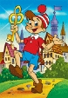
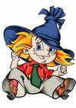
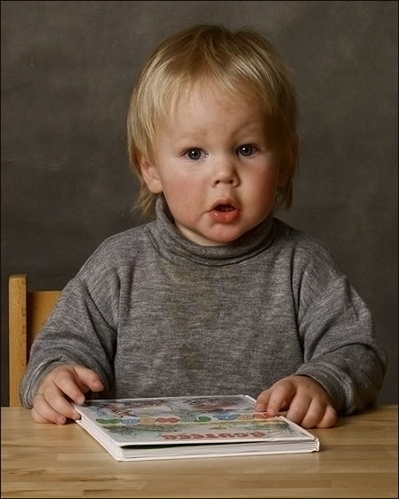

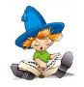
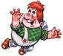

Поради
батькам майбутніх першокласників
,,Як захопити читанням”

• Показуйте дитині, що читання вголос приносить вам задоволення. Не бубніть, начебто відбуваєте давню, набридлу повинність. Дитина не відчує і втратить цікавість до читання.
• Під час читання зберігайте візуальний контакт із дитиною. Так вона відчуває, що питання звернене до неї, а ви побачите, які почуття викликає у неї те, про що ви читаєте.
• Модулюйте свій голос: читайте то швидше, то повільно, то голосно, то тихо.
• Скорочуйте текст, якщо він занадто довгий.
• Якщо ви читаєте дитині на ніч, слідкуйте, щоб в історії був щасливий кінець.
• Читайте казки завжди, коли дитина хоче їх слухати



